Mini cakes au maïs, saumon fumé
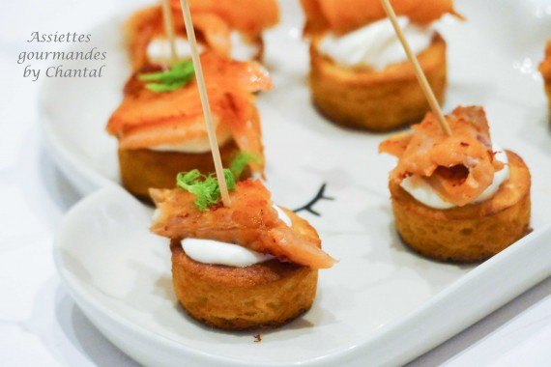
Ingrédients:
125 ml de lait, 3 ml de vinaigre, 25 cl de maïs en grains, 80 g de farine de maïs, 1 cuil. à s. d'huile d'olive, 1/2 cuil. à c. de sel, 1 cuil. à c. de levure chimique, 2 oeufs, 125 ml de crème fraîche, aneth, citron, saumon fumé (ou saumon gravlax maison), aneth
Préparation:
Mélanger le lait et le vinaigre ; laisser reposer 15 minutes.
Dans un saladier, mélanger le maïs, la farine de maïs, le lait vinaigré, l'huile d'olive, la levure, le sel et les oeufs.
Garnir les alvéoles des mini moules. Enfourner 20 minutes à 180 °C jusqu'à ce qu'ils soient bien dorés. Laisser refroidir.
Mélanger la crème fraîche, jus et zeste de citron dans un bol. En déposer une petite cuillerée sur les cakes et recouvrir d'une petite tranche de saumon.
Décorer éventuellement d'aneth ou de baies roses.

www.assiettesgourmandes.fr

